# Web Teknolojileri Proje Raporu

## Kapak

- Ders: Web Teknolojileri
- Dönem: 2025-2026 Bahar
- Öğrenci Adı Soyadı: Taha Arda Baş
- Öğrenci No: B241210066
- Bölüm / Sınıf: Bilgisayar Mühendisliği / 2. sınıf
- GitHub Linki: `https://github.com/tahaardabas/webproje`
- Canlı Site Linki: `http://tahaarda.rf.gd/`

## 3. Sayfalar ve Açıklamaları

### 3.1 Hakkında Sayfası

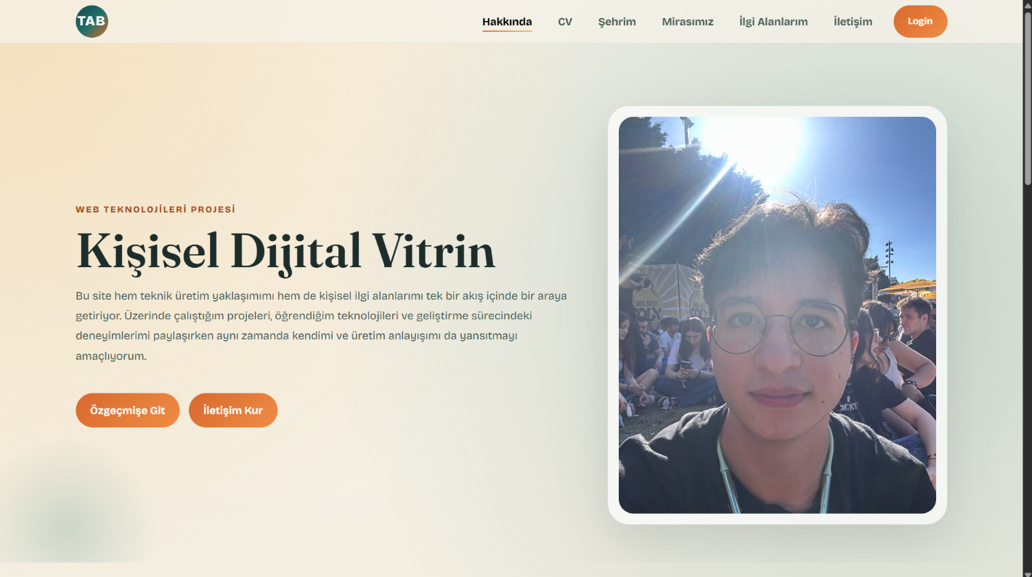
- Açıklama:
Bu sayfa, sitenin giriş sayfası olarak hazırlanmıştır. Temel tanıtım bölümü, hobiler, medya alanı ve yönlendirici bağlantılar bu sayfada yer almaktadır. Ana sayfa hem görsel olarak dikkat çekici hem de diğer sayfalara kolay geçiş sağlayacak biçimde düzenlenmiştir.

### 3.2 Özgeçmiş Sayfası

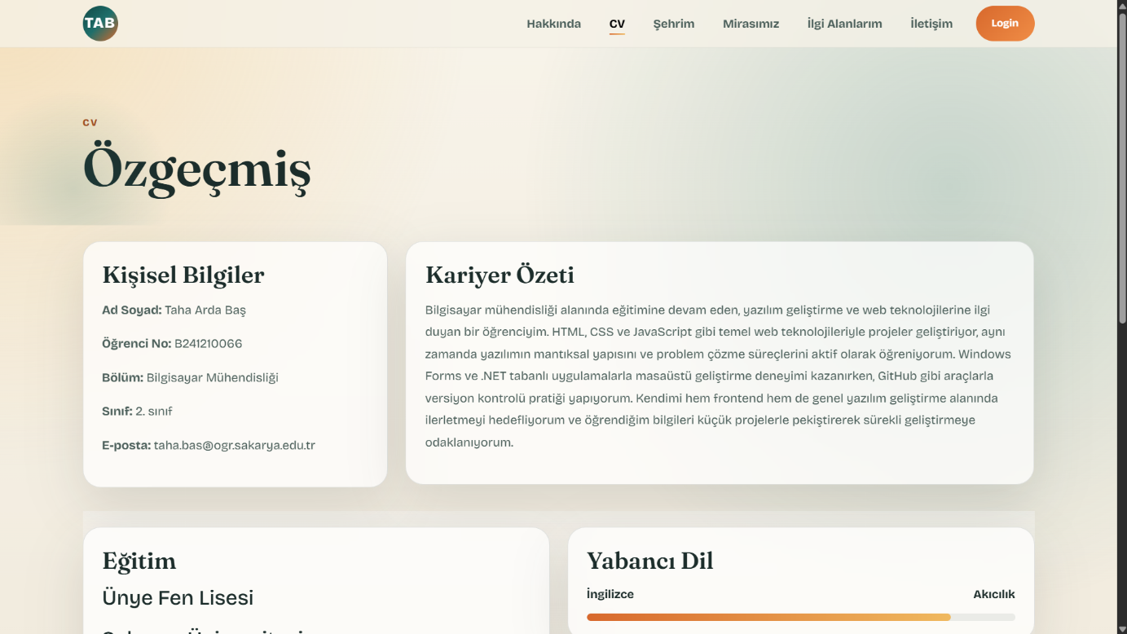
- Açıklama:
Özgeçmiş sayfası semantik HTML etiketleri dikkate alınarak oluşturulmuştur. Bu sayfada eğitim bilgileri, yabancı dil bilgisi, teknik yeterlilikler ve kariyer hedefleri için uygun bir yapı kurulmuştur. `header`, `section` ve `article` gibi etiketlerle sayfa düzeni daha anlamlı hale getirilmiştir.

### 3.3 Şehrim Sayfası

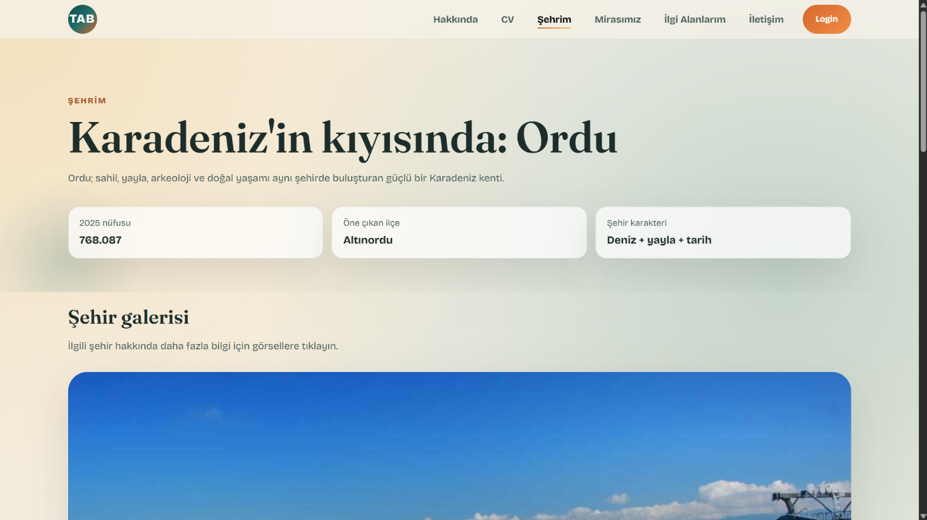
- Açıklama:
Bu sayfada Ordu şehri tanıtılmıştır. Şehrin nüfus bilgisi, genel özellikleri ve dikkat çeken yerleri kullanıcıya sunulmuştur. Ayrıca sayfada en az dört görselden oluşan tıklanabilir bir slider yer almaktadır. Slider üzerinden seçilen alanlar sayfa içerisindeki ilgili bölümlere bağlanmaktadır.

### 3.4 Merasimiz Sayfası

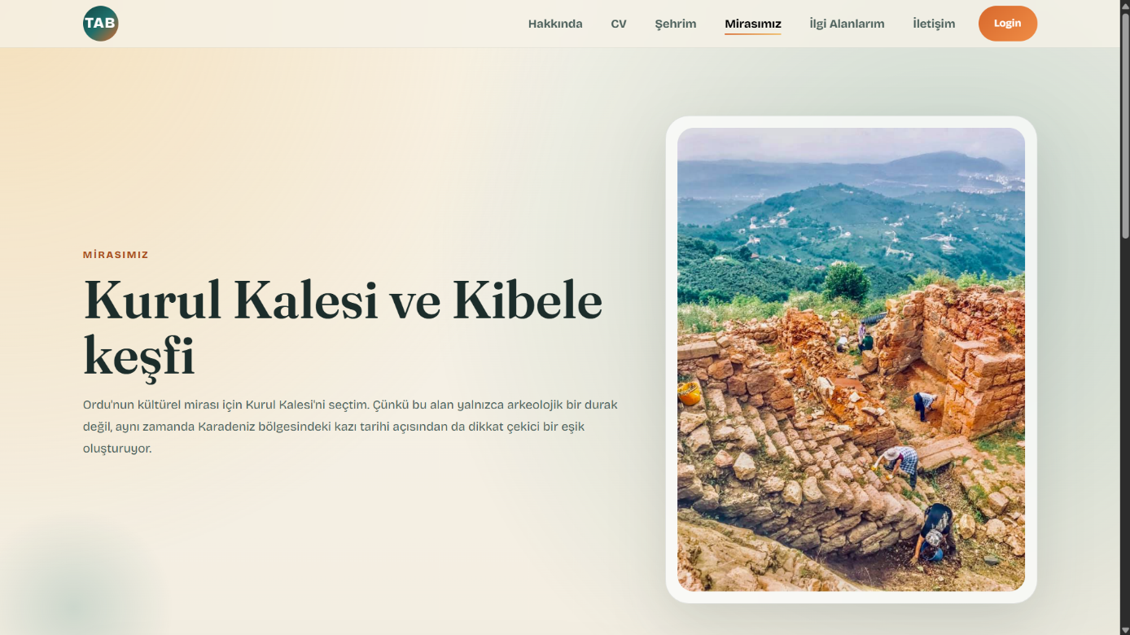
- Açıklama:
Bu sayfada Ordu ilinin kültür mirası kapsamında Kurul Kalesi ve Kibele keşfi ele alınmıştır. Sayfada tarihi ve kültürel değeri olan bu miras hakkında açıklayıcı bilgiler, görseller ve düzenli bir içerik akışı sunulmuştur.

### 3.5 İlgi Alanlarım Sayfası

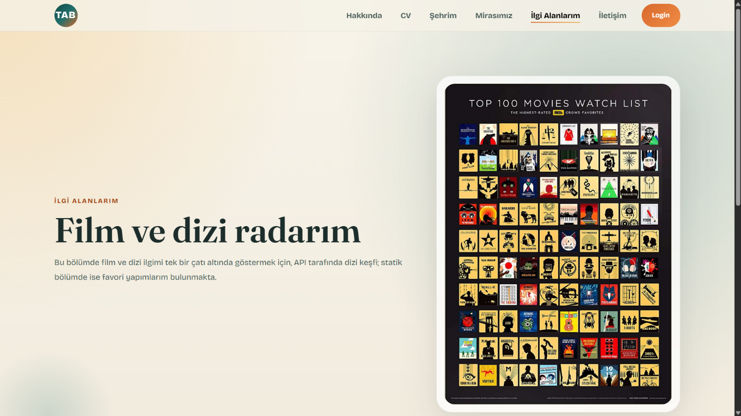
- Açıklama:
Bu sayfada ücretsiz bir internet servisi olan TVMaze API kullanılmıştır. Dizi ve benzeri yapımlarla ilgili veriler API üzerinden çekilerek ekranda kart yapısı ile gösterilmiştir. Böylece projede dış kaynaktan veri alma ve bunu arayüze aktarma becerisi uygulanmıştır.

### 3.6 İletişim Sayfası
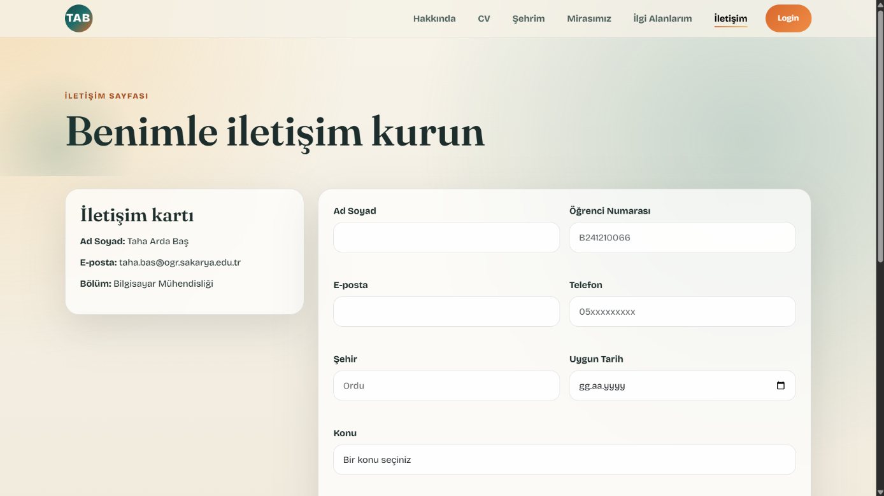
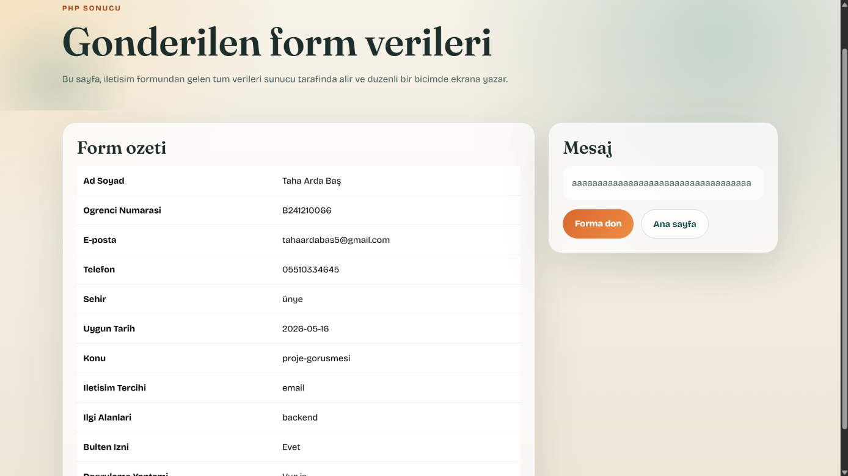
- Açıklama:
İletişim sayfasında farklı form elemanları birlikte kullanılmıştır. Metin alanı, e-posta alanı, telefon alanı, secim kutusu, radio butonları, checkbox yapısı ve mesaj alanı bu sayfada yer almaktadır. Form kontrolleri iki farklı butonla ayrı ayrı denetlenmektedir. Birinci denetim Native JavaScript ile, ikinci denetim ise Vue kullanılarak yapılmıştır. Gönderilen veriler `contact-handler.php` sayfasına aktarılmakta ve orada düzenli bicimde gösterilmektedir.

### 3.7 Login Sayfası
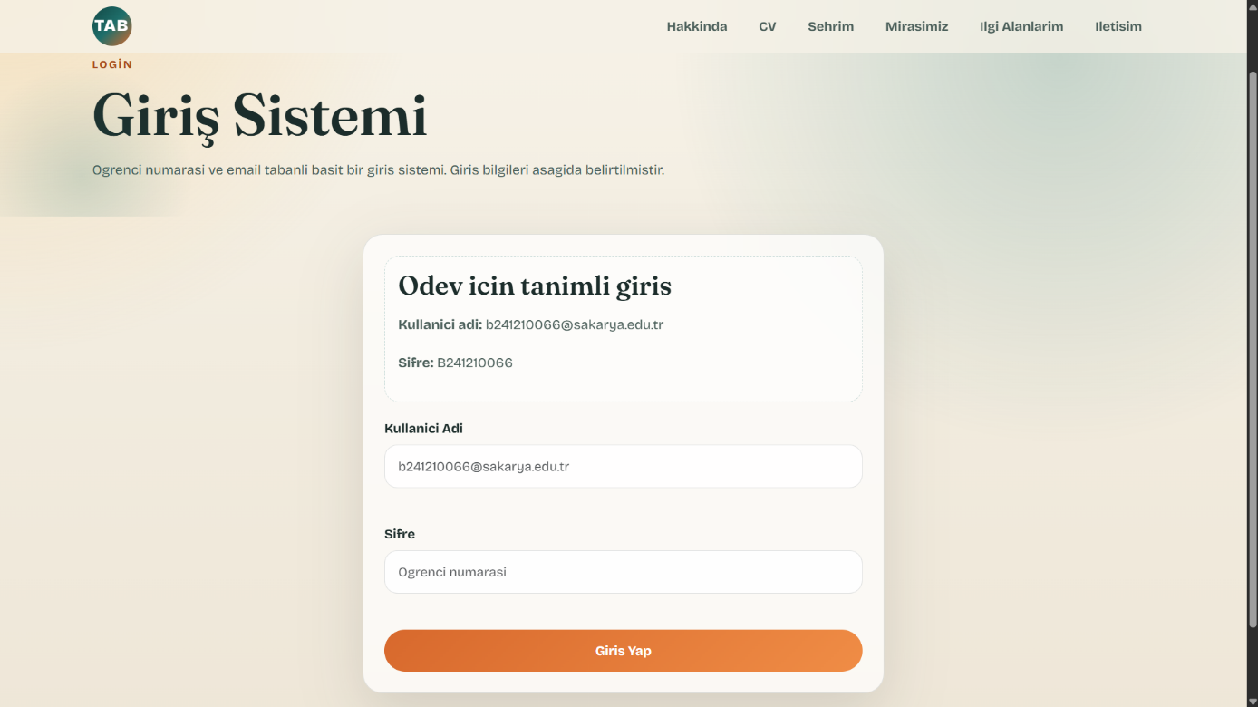

- Açıklama:
Login sayfasında öğrenci numarası tabanlı bir giriş yapısı kurulmuştur. Kullanıcı adı olarak öğrenci numarasına ait e-posta formatı, şifre olarak ise öğrenci numarası kabul edilmektedir. Girilen bilgiler `POST` ile PHP tarafına gönderilmekte, orada tanımlı bilgilerle karşılaştırılmaktadır. Başarılı girişte kullanıcıya hoş geldiniz mesajı, hatalı girişte ise hata mesajı verilmektedir.

